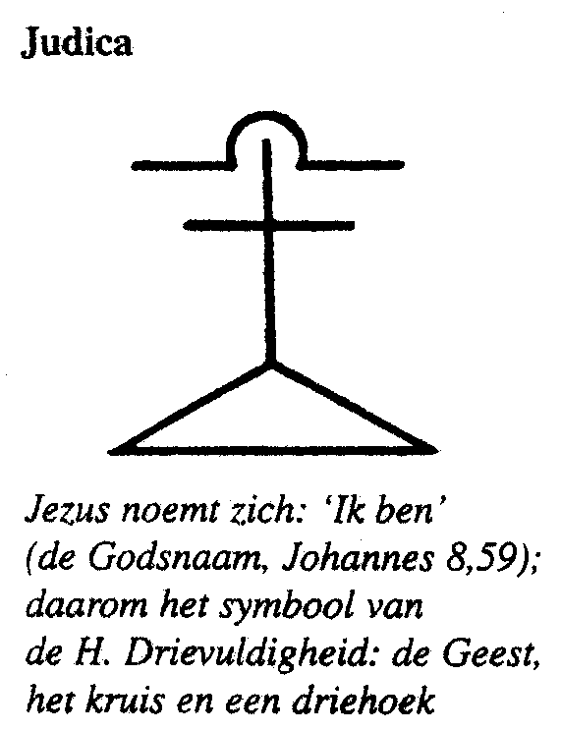
Protestantse Gemeenten
Scharmer-Harkstede / Slochteren / De Woldkerken

zondag 21 maart 2021 - zondag Judica
(‘Verschaf mij recht’)
dienst in de kerk van Harkstede

voorganger: ds. Harry Eringa

organist: Ubo Bolt

Orgelspel vooraf

Welkom

Votum en groet

Drempelgebed

Kyriegebed: https://www.youtube.com/watch?v=HalyTl3cCzo

Gebed opening van de Schrift

Kindermoment: verhaal Mirjam en Micha of … eigen verhaal/opdracht.

Lezing 1: Jeremia 31 : 31 - 34

³¹De dag zal komen – spreekt de HEER – dat ik met het volk van Israël en het volk van Juda een nieuw verbond sluit, ³²een ander verbond dan ik met hun voorouders sloot toen ik hen bij de hand nam om hen uit Egypte weg te leiden. Zij hebben dat verbond verbroken, hoewel ze mij toebehoorden – spreekt de HEER. ³³Maar dit is het verbond dat ik in de toekomst met Israël zal sluiten – spreekt de HEER: Ik zal mijn wet in hun binnenste leggen en hem in hun hart schrijven. Dan zal ik hun God zijn en zij mijn volk. ³⁴Men zal elkaar niet meer hoeven te onderwijzen met de woorden: “Leer de HEER kennen,” want iedereen, van groot tot klein, kent mij dan al – spreekt de HEER. Ik zal hun zonden vergeven en nooit meer denken aan wat ze hebben misdaan.

Orgel: Lied 103 : 1 en 3

1. Zegen, mijn ziel, de grote naam des Heren,
laat al wat binnen in mij is Hem eren,
vergeet niet hoe zijn liefde u heeft geleid,
gedenk zijn goedheid, die u wil vergeven,
die u geneest, die uit het graf uw leven
verlost en kroont met goedertierenheid.

3. Hij is een God van liefde en genade,
barmhartigheid en goedheid zijn de daden
van Hem die niet voor altijd met ons twist,
die ons niet doet naar alles wat wij deden,
ons niet naar onze ongerechtigheden
vergeldt, maar onze schuld heeft uitgewist.

Lezing 2: Johannes 12 : 20 - 33

²⁰Nu was er ook een aantal Grieken naar het feest gekomen om God te aanbidden. ²¹Zij gingen naar Filippus uit Betsaïda in Galilea, en vroegen hem of ze Jezus konden ontmoeten. ²²Filippus ging dat tegen Andreas zeggen en samen gingen ze naar Jezus. ²³Jezus zei: ‘De tijd is gekomen dat de Mensenzoon tot majesteit wordt verheven. ²⁴Waarachtig, ik verzeker u: als een graankorrel niet in de aarde valt en sterft, blijft het één graankorrel, maar wanneer hij sterft draagt hij veel vrucht. ²⁵Wie zijn leven liefheeft verliest het, maar wie in deze wereld zijn leven haat, behoudt het voor het eeuwige leven. ²⁶Wie mij dient moet mij volgen: waar ik ben zal ook mijn dienaar zijn, en wie mij dient zal door de Vader geëerd worden.
²⁷Nu ben ik doodsbang. Wat moet ik zeggen? Vader, laat dit ogenblik aan mij voorbijgaan? Maar hiervoor ben ik juist gekomen. ²⁸Laat nu zien hoe groot uw naam is, Vader.’ Toen klonk er een stem uit de hemel: ‘Ik heb mijn grootheid getoond en ik zal mijn grootheid weer tonen.’ ²⁹De mensen die daar stonden en dit hoorden, zeiden: ‘Een donderslag!’ Maar er waren er ook die zeiden dat het een engel was die tegen hem gesproken had. ³⁰Jezus zei: ‘Die stem heeft niet voor mij gesproken, maar voor u. ³¹Nu wordt het oordeel over deze wereld geveld, nu zal de heerser van deze wereld uitgebannen worden. ³²Wanneer ik van de aarde omhoog geheven word, zal ik iedereen naar mij toe halen.’ ³³Daarmee bedoelde hij de wijze waarop hij zou sterven.

Orgel: Lied 650 : 1, 3 en 7

1. De aarde is vervuld
van goedertierenheid,
van goddelijk geduld
en goddelijk beleid.
3. Zij daalt als vruchtbaar zaad
tot in de groeve af
omdat zij niet verlaat
wie toeven in het graf.
7. Al gij die God bemint
en op zijn goedheid wacht,
de oogst ruist in de wind
als psalmen in de nacht.

Overdenking

Orgel: meditatief

Mededelingen

Dankgebed – Voorbede – Stil gebed - Onze Vader: https://www.youtube.com/watch?v=_Ibhgfun6to

Slotlied: Orgel: Lied 416 : 1 en 2

1. Ga met God en Hij zal met je zijn,
jou nabij op al je wegen
met zijn raad en troost en zegen.
Ga met God en Hij zal met je zijn.

2. Ga met God en Hij zal met je zijn:
bij gevaar, in bange tijden,
over jou zijn vleugels spreiden.
Ga met God en Hij zal met je zijn.
Zegen

Orgel: Lied 416 : 3 en 4

3. Ga met God en Hij zal met je zijn:
in zijn liefde je bewaren,
in de dood je leven sparen.
Ga met God en Hij zal met je zijn.
4. Ga met God en Hij zal met je zijn
tot wij weer elkaar ontmoeten,
in zijn naam elkaar begroeten.
Ga met God en Hij zal met je zijn

